Muistilista

# Johdanto

Elämme hektisessä yhteiskunnassa jossa sattuu ja tapahtuu. On tapaamisia, tapahtumia ja kissallekin pitäisi muistaa ostaa punkkilääkkeitä. Totuus on, että välillä nämä vain sattuvat unohtumaan, joten luon muistilistan johon askareet voisivat listata, mm. Tärkeyden tai deadlinen perusteella.

Sovellus löytyy verkkosivustosta ja siihen kirjaudutaan. Sovelluksen on tarkoitus löytyä users palvelimelta, ja se toteutetaan PHP-kielellä. Sovellus myös hyödyntää PostgreSQL tietokantamuotoa.

# Yleiskuva järjestelmästä

Käyttötapauskaavio

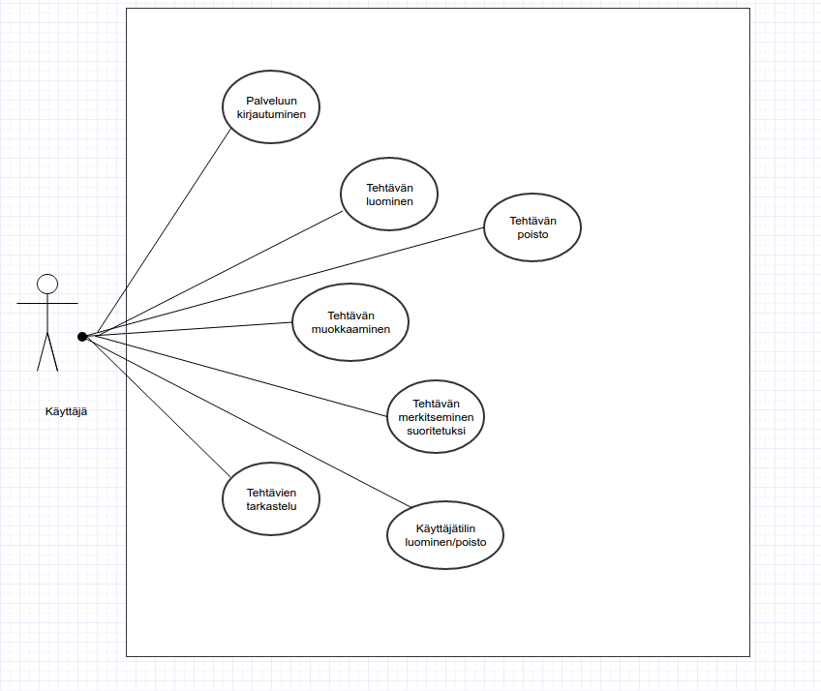

# Käyttäjät

Sovelluksella on vain yksi erilainen käyttäjäryhmä, käyttäjä.

Käyttäjällä on mahdollisuudet luoda sivustolle oma tili, ja näin luoda tehtäviä ja hallita niitä eri tavoilla.

# Käyttötapaukset

Tehtävän hallinnointi

* Käyttäjä voi luoda, poistaa, tai muokata tehtäviä. Muokkaamisen kohteita voisi olla tehtävän deadline tai tärkeysaste, tai tehtävän merkitseminen suoritetuksi.

Tehtävien tarkastelu

* Käyttäjä voi tarkastella tehtäviä, joko yksittäisesti tai laajana listana joka on lajiteltu erilaisilla kriteereillä, kuten aakkosjärjestyksessä, tärkeysjärjestyksessä tai deadlinen mukaan.

Käyttäjätilin hallinnointi

* Käyttäjä voi tilin luomisen jälkeen kirjautua palveluun, ja myös halutessaan poistaa käyttäjätilinsä.

Askereiden Luokittelu

* Askareet voi luokitella, ja luokituksia voi lisätä ja poistaa. Yhdellä askeraalla voi olla monta luokkaa.

1. Järjestelmän Tietosisältö

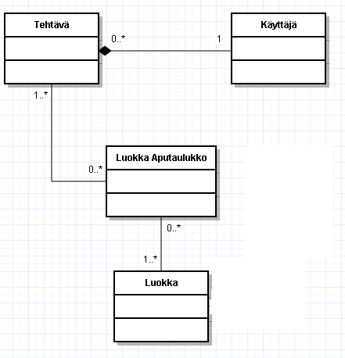

Kaavio

**Tietokohde: Käyttäjä**

|  |  |  |
| --- | --- | --- |
| Attribuutti | Arvojoukko | Kuvailu |
| Käyttäjä_id | Numero | Yksilöllinen käyttäjä numero |
| Käyttäjätunnus | Merkkijono max 15 merkkiä pitkä | Käyttäjän käyttäjätunnus jolla hän kirjautuu sivulle |
| Salasana | Merkkijono max 10 merkkiä pitkä | Käyttäjän käyttäjätunnukseen liittyvä salasana |

Sivustolla on luotava käyttäjätunnus jotta sitä voi käyttää. Jokaiselle käyttäjällä on omat henkilökohtaiset tehtävänsä, ja niitä voi olla 0 .. * kappaletta.

**Tietokohde: Tehtävä**

|  |  |  |
| --- | --- | --- |
| Attribuutti | Arvojoukko | Kuvailu |
| Id | Numero | Yksilöllinen tehtävän numero |
| Nimi | Merkkijono, max 25 merkkiä pitkä | Tehtävän nimi |
| Lisäyspäivä | Päiväys | Milloin tehtävä on lisätty sovellukseen |
| Tärkeysaste | Numero väliltä 1 - 5 | Kuvaa kuinka tärkeä tehtävä on kyseessä |
| Deadline | Päiväys | Milloin tehtävän määräaika on |
| Käyttäjä_id | Numero | Foreign-key käyttäjätaulukosta joka kertoo kenen käyttäjän tehtävä on kyseessä |

Sovelluksen pääidea on luoda tehtäviä, ja tehtävät säilytetään tässä taulukossa. Tehtävällä on yleiset attribuutit eli nimi, päivät, tärkeysaste.

**Tietokohde: Luokka**

|  |  |  |
| --- | --- | --- |
| Attribuutti | Arvojoukko | Kuvailu |
| Luokka_id | Numero | Yksilöllinen luokannumero |
| Nimi | Merkkijono, max 25 merkkiä pitkä | Luokan nimi |
| Yläluokka | Numero | Mahdollisen yläluokan id |

Tehtävät lajitellaan erillaisiin luokkiin jotka kertovat tehtävän luonteesta. Luokka taulukolla on vain nimi, id ja yläluokka

**Tietokohde: Luokka aputaulukko**

|  |  |  |
| --- | --- | --- |
| Attribuutti | Arvojoukko | Kuvailu |
| Tehtävä_id | Numero | Kertoo mikä tehtävä on kyseessä |
| Luokka_id | Numero | Kertoo minkä luokan ylläoleva tehtävä omaa |

Aputaulukon avulla saadaan tehtävälle useampi luokka. Yhdellä tehtävällä voi olla useampi eri rivi taulukossa, aina eri luokalla, ja yhdelle luokalle useampi tehtävä.

1. Relaatiotietokantakaavio

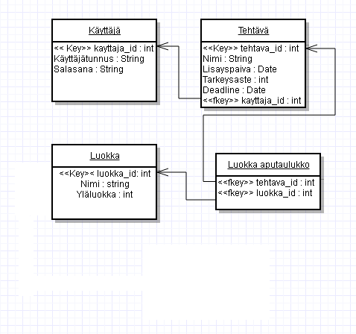

1. Käynnistys- / käyttöohje

Sovellus löytyy osoitteesta <https://www.laatopi.users.cs.helsinki.fi/tietokantaharkka>.

Ennen sovelluksen käyttöä on luotava käyttäjätunnus ja/tai kirjauduttava sisään sovellukseen.

Sovellukseen kirjauduttua on mahdollista katsoa käyttäjän kaikki tehtävät klikkaamalla ”Lista Tehtävistä” painiketta ylhäällä olevasta navigaattoripalkista.

Tästä näkymästä on mahdollista luoda uusi tehtävä painamalla ”Lisää Tehtävä” nappia.

Tämä vie käyttäjän näkymään jossa hänen tulee antaa tehtävälle nimi, tärkeysaste deadline, kuvaus, ja luokat mihin tehtävä kuuluu. Tehtyään tämän tehtävän voi tallentaa jolloin se tulee näkyviin tehtävälistaan.

Klikkaamalla tehtävää pääsee tehtävän yksittäiseen näkymään, josta sitä on mahdollisuus muokata tai poistaa kokonaan. Muokkaamis näkymässä tehtävän voi myös merkitä suoritetuksi.

Luokat nappia painamalla navigaattoripalkista käyttäjä pääsee näkymään josta voi tarkastella kaikkia luokkia. Luokkia klikkaamalla voi nähdä yksittäisenluokan kaikki tehtävät, sekä sivulla on myös mahdollista luoda tai poistaa luokkia.